**Хайрутдинова Алина Александровна**

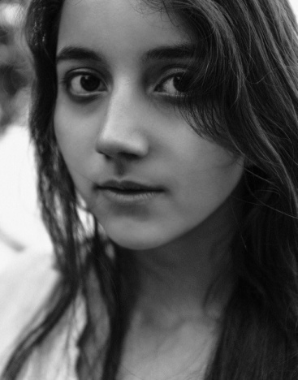

Номер телефона: +7-(977)-464-17-12

Email: [aakhayrutdinova_2@edu.hse.ru](mailto:aakhayrutdinova_2@edu.hse.ru)

**Образование:**

|  |  |
| --- | --- |
| **Период обучения** | **Учебное заведение** |
| 2006-2010 гг. | МАОУ СОШ №21,  г.Екатеринбург |
| 2010-2017 гг.,  аттестат с отличием | МАОУ СОШ №200 с  углубленным изучением  отдельных предметов,  г.Екатеринбург |
| 2012-2017 гг., диплом с отличием | ДХШ №3 им. А.И.Корзухина,  г.Екатеринбург |
| 2017 г. | НИУ ВШЭ, ФГН,  образовательная программа  «История искусств», г. Москва |

**Владение иностранными языками:**

* Владею английским языком на уровне B2.

**Опыт работы, участия в проектах и волонтерство:**

* На протяжении 2014-2015 годов набиралась опыта галерейного функционирования во время волонтерства в екатеринбургской галерее современного искусства «Свитер».
* В 2014 году проходила летнюю, в 2016 - зимнюю практику по живописи в Санкт-Петербурге у преподавателя СПбГУ Артура Ивановича Кочу и бывшей доцентки СПбГХПА им. А.Л.Штиглица, члена Союза художников РФ и общества акварелистов города Санкт-Петербурга Татьяны Анисимовой.
* После переезда в Москву в 2017 году прошла отбор в Молодёжную команду музея современного искусства «Гараж», ныне участвую в разработке финального проекта команды.
* Работала с посетителями в составе сотрудников музея «Гараж» во время проведения Семейного дня 28 января 2018.

**Достижения:**

* Являюсь победителем III всероссийского фестиваля одаренных детей «Уникум» в номинации «Живопись».
* Занимала места лауреатов и дипломантов на очных областных и городских конкурсах по живописи и скульптуре.
* Суммарно за 2012 и 2013 на Международной конвенции на английском языке со странами СНГ, проходившей в усадьбе Ершово пригорода Москвы, завоевала 13 медалей, из которых 4 золотых, 7 серебряных и 2 бронзовых в таких номинациях, как: dramatic dialogue, illustrative story-telling, clown act, drawing etc.

**Личные качества и увлечения:**

* Трудолюбивая, с головой вовлекаюсь в проекты и выкладываюсь на собственный максимум, стрессоустойчивая.
* Питаю интерес с региональной культуре, в частности, интересуюсь спецификой новейшего уральского искусства.
* Планирую посвятить свою научную деятельность искусству XX столетия.